2.1城乡内部空间结构(课时1)
上课时间：2021.2.22 研制者：徐珊珊 审稿者：刘永飞
课程标准 | 重点 难点
结合实例，解释城镇和乡村内部的空间结构，说明合理利用城乡空间的意义。 | - 结合实例，在解释乡村和城镇概念的基础上，说出城乡内部空间结构类型及特征。  2.结合实例，掌握解释乡村和城镇空间结构的一般过程和方法。
【课程标准及要求】
【导读——读教材识基础】
阅读必修二教材第27--34页
【导学——培素养引价值】
一、乡村内部空间结构
1．分类：可分为 、农业生产区和公共用地区等，还包括等级较低、规模较小的 地。
2．特点
(1)总体上看，空间结构比较 。
(2)一般来说， 用地规模相对较大，居住区和公共用地区等规模 ；生产区几乎遍布整个乡村，居住区等点缀其间。
3．变化
(1)在一些发达地区，由分散的一家一户的庭院正转变为 的居住区。
(2)以道路为空间骨架，功能分化逐渐 。
4．合理规划和利用的意义
(1)能为居民生活提供 ，提高人们的幸福感。
(2)体现 。
(3)既保护 又 。
二、城镇内部空间结构
1．城镇内部主要功能区及特点
类型 | 特点
(住宅区) | 城镇最基本的功能区。住宅用地是城镇中最 的土地利用方式
商业区 | 人员流量大、地价高、 集约，是城镇的核心区
 | 一般分布在城镇 ，并沿主要 分布
生态区 | 分布一般不受付租能力、市场等经济因素的约束
2.中心商务区：又称中央商务区，是城市主要商务活动的 地区。与一般商业中心相比，中心商务区是城市中经济活动最繁忙、交通最便捷、人流最集中、建筑最密集、
最昂贵的地区。
【导思——析问题提能力】
[合作探究] 城镇功能区
百余年来，外滩一直作为上海的象征之一。外滩又名中山东一路，全长约1.5 km。它东临黄浦江，西面为哥特式、罗马式、巴洛克式、中西合璧式等52幢风格各异的大楼，被誉为“万国建筑博览群”。1990年浦东开发后，外滩对岸的陆家嘴建立了一些现代风格的高楼大厦。这里成为众多跨国银行的大中华区及东亚总部所在地，也是中国最具影响力的金融中心之一。在短短的一个多世纪中，上海从一个海滨小城一跃成为中国最大的都市。
1．从城镇功能区看，上海外滩和陆家嘴所在区域属于上海市的什么功能区？
2．上海市占地面积最广的基本功能区是什么？
3．一般城镇中的商业区的区位选择是什么？
【导练——解例题找方法】
下图是“某城镇某方向上地租水平与距市中心距离关系示意图”。读图完成下题。
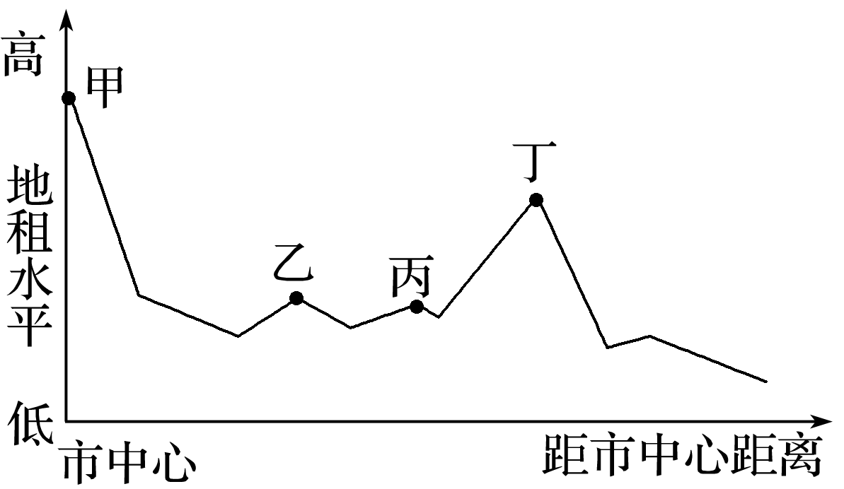
4．丁地距离市中心较远，而地租水平较高，其原因最可能是该地( )
A．地形崎岖 B．降水丰富 C．交通便捷 D．传统工业集聚
5．甲地最有可能形成的功能区是( )
A．低级住宅区 B．中心商务区 C．工业区 D．文教区
下图为“某城市三个不同区域的土地利用结构图”。读图完成下题。
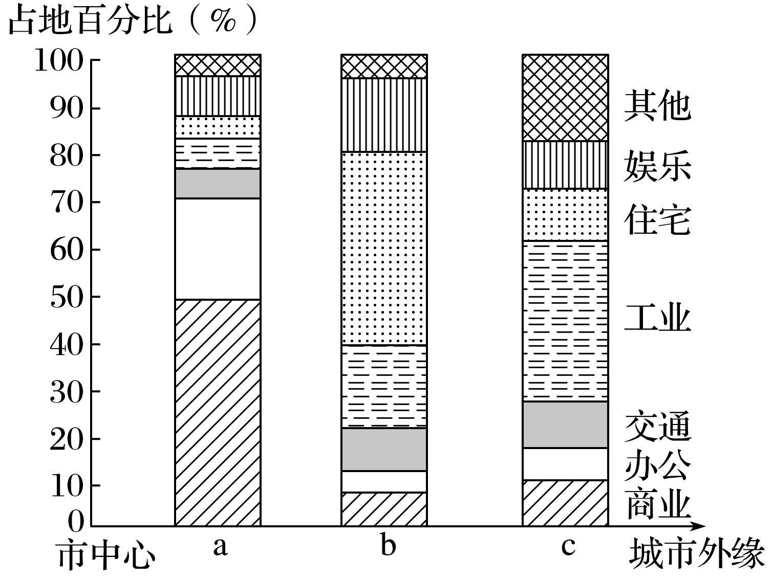
7．a区域最有可能是( )
A．大型仓储、批发市场 B．公园、疗养院 C．高级住宅区 D．中心商务区
8．下列关于三个区域的叙述，正确的是( )
A．工业污染最严重的是a区域
B．常住人口最多的是b区域
C．地价最高的是c区域
D．高层建筑最密集的是c区域

【导悟——拓思维建体系】

【课后检测】 《步步高-分层训练》P77

